

FACULTAD DE INGENIERÍA

ESCUELA ACADÉMICO PROFESIONAL DE INGENIERÍA DE SISTEMAS

**Tema:**

Análisis y diseño Edutec

**Autores:**

Merino Maceta, Carlos Brayan

**Docente:**

Coronel Castillo, Eric Gustavo

**Año:**

**Año del Buen Servicio al Ciudadano**

Lima - Perú

2017

**INDICE**

INTRODUCCIÓN

1. Script para crear base de datos………………………………………….4
2. Script para cargar datos de prueba……………………………………..4
3. Vistas……………………………………………………………………….7
4. Casos de uso………………………………………………………………9
5. Documentación de casos de usos …..…………………………………10
6. Diagrama de actividades ………………………………………………..20
7. Diagramas de clases …………………….….......................................21

INTRODUCCIÓN

El presente trabajo esta diseñado de forma sencilla y practica para poder conocer a la base de datos Edutec empleado en un software básico de registros .

1. Script para crear base de datos

USE [master]

GO

CREATE DATABASE [EduTec]

ON PRIMARY

(NAME = 'EduTec', FILENAME = 'C:\Program Files\Microsoft SQL Server\MSSQL14.CARBM2\MSSQL\DATA\EduTec.mdf' , SIZE = 73728KB , MAXSIZE = UNLIMITED, FILEGROWTH = 65536KB )

LOG ON

(NAME = 'EduTec_log', FILENAME = 'C:\Program Files\Microsoft SQL Server\MSSQL14.CARBM2\MSSQL\DATA\EduTec_log.ldf' , SIZE = 139264KB , MAXSIZE = 2048GB , FILEGROWTH = 65536KB )

GO

1. Script para cargar datos de prueba

* Table Alumno

INSERT [Alumno] ([IdAlumno], [ApeAlumno], [NomAlumno], [DirAlumno], [TelAlumno], [EmailAlumno], [Clave])

VALUES (N'A0001', N'Donayre Mena', N'Christian', NULL, NULL, N'cdonayre@peru.com', N'123456'),

(N'A0002', N'Ortiz Rodriguez', N'Freddy', NULL, NULL, N'fortiz@hotmail.com', N'123456'),

(N'A0003', N'Silva Mejia', N'Ruth Ketty', NULL, NULL, N'ksilva@gmail.com', N'123456'),

* Table Ciclo

INSERT [dbo].[Ciclo] ([IdCiclo], [FecInicio], [FecTermino])

VALUES (N'1978-01', , ), (N'1978-02', , ),(N'1978-03', , ),(N'1978-04', , )

* Table CursoProgramado

INSERT [dbo].[CursoProgramado] ([IdCursoProg], [IdCurso], [IdCiclo], [IdProfesor], [Vacantes], [Matriculados], [PreCursoProg], [Horario], [Activo]) ,

(1575, N'C014', N'1985-10', N'P029', CAST(5 AS Numeric(3, 0)), CAST(15 AS Numeric(3, 0)), 700.0000, N'Ma y Ju 19-22', CAST(1 AS Numeric(1, 0))),

(1576, N'C007', N'1985-10', N'P033', CAST(4 AS Numeric(3, 0)), CAST(16 AS Numeric(3, 0)), 700.0000, N'Vi y Sa 19-22', CAST(1 AS Numeric(1, 0))),

(1577, N'C009', N'1985-11', N'P025', CAST(1 AS Numeric(3, 0)), CAST(19 AS Numeric(3, 0)), 500.0000, N'Ma y Ju 19-22', CAST(1 AS Numeric(1, 0)))

* Tabla Matricula

INSERT [Matricula] ([IdCursoProg], [IdAlumno], [FecMatricula], [ExaParcial], [ExaFinal], [Promedio], [Subsanacion], [ExaSub])

VALUES (49, N'A0003', CAST(N'1978-02-15T14:19:05.457' AS DateTime), CAST(1.64 AS Numeric(4, 2)), CAST(12.19 AS Numeric(4, 2)), CAST(6.91 AS Numeric(4, 2)), CAST(0 AS Numeric(1, 0)), NULL),

(49, N'A0011', CAST(N'1978-02-21T11:32:29.047' AS DateTime), CAST(17.20 AS Numeric(4, 2)), CAST(19.12 AS Numeric(4, 2)), CAST(18.16 AS Numeric(4, 2)), CAST(0 AS Numeric(1, 0)), NULL),

(49, N'A0023', CAST(N'1978-03-07T19:34:01.187' AS DateTime), CAST(11.47 AS Numeric(4, 2)), CAST(6.51 AS Numeric(4, 2)), CAST(8.99 AS Numeric(4, 2)), CAST(0 AS Numeric(1, 0)), NULL)

* Table Tarifa

INSERT [Tarifa] ([IdTarifa], [PrecioVenta], [Descripcion], [Horas], [PagoHora])

VALUES (N'A', 400.0000, N'Herramientas de Oficina', 24, 40.0000),

(N'B', 500.0000, N'SoftWare de Desarrollo - Basico', 30, 50.0000),

(N'C', 700.0000, N'SoftWare de Desarrollo - Intermedio/Avanzado', 30, 70.0000),

(N'D', 500.0000, N'Sistemas Operativos - Intermedio/Avanzado', 24, 50.0000),

(N'E', 700.0000, N'Administradores de Bases de Datos', 30, 60.0000)

* Table Curso

INSERT [Curso] ([IdCurso], [IdTarifa], [NomCurso])

VALUES (N'C001', N'A', N'SO Windows',

(N'C002', N'B', N'Visual Basic .NET - Fundamentos'),

(N'C003', N'C', N'Visual Basic .NET - Cliente/Servidor'),

(N'C004', N'C', N'Visual Basic .NET - Web'),

(N'C005', N'B', N'Java - POO')

* Table Profesor

INSERT [Empleado] ([IdProfesor], [ApeProfesor], [NomProfesor], [DirProfesor], [TelProfesor], [EmailProfesor], [Clave])

VALUES (N'P001', N'Valencia Morales', N'Pedro Hugo', N'Magdalena', N'None', N'hugovm@terra.com.pe', N'123456'),

(N'P002', N'Coronel Castillo', N'Eric Gustavo', N'Los Olivos', N'None', N'gcoronel@uni.edu.pe', N'123456'),

(N'P003', N'Diaz Vilela', N'Pedro Pablo', N'Rimac', N'None', N'pdiaz@edutec.pe', N'123456')

* Tabla Empleado

INSERT [Profesor] ([IdEmpleador], [clave], [ApeEmpleado], [NomEmpleado], [cargo], [DirEmpleado], [TelEmpleado], [EmailEmpleado])

VALUES (acampo, N'acampo, N'CamposHuapaya’, N'NomEmpleado', N' Jefe de Seguridad ', '’, ' ',’EmailEmpleado’)

* Tabla Parametroa

INSERT [Parametro] ([Anio], [IdAlumno], [IdCurso] , [IdProfesor]),[NroCiclo])

VALUES (2017, 74, 33, 42 , 12 )

1. Vistas

* View

create view [dbo].[Cursos_Programados](

codigo,curso,ciclo,codigoPro,profesor,vacantes,matriculados,horario) as

select cr.idcursoProg,c.nomcurso,cr.idciclo,pro.idprofesor,(pro.apeProfesor + ' ' + pro.nomprofesor),cr.vacantes,cr.matriculados,cr.horario from

CursoProgramado cr inner join Curso c on cr.idCurso = c.idCurso inner join Profesor pro on cr.idProfesor = pro.IdProfesor

GO

* View

create view [dbo].[V_Alumno](codigo, Alumno, direccion,telefono,email) as

select idAlumno, (NomAlumno + ApeAlumno), DirAlumno, TelAlumno, EmailAlumno from Alumno

GO

* View

create view [dbo].[V_AlumnoR](codigo, apellidos, nombre, direccion,telefono,email,clave) as

select all * from Alumno

GO

* View

create view [dbo].[V_askfjadsf](curso,idcursoprogramdo) as

select cur.NomCurso, curp.IdCursoProg from Curso cur inner join CursoProgramado curp on cur.IdCurso = curp.IdCurso

GO

* View

create view [dbo].[V_Ciclo](ciclo, fechainicio, fechafinal) as

select all * from Ciclo

GO

* View

create view [dbo].[V_Curso] (codigo, tarifa, nombre)as

select idcurso, idtarifa, nomcurso from Curso

GO

* View

create view [dbo].[V_Matricula](codigoprofesor,codigoalumno,fechamatricula,examenparcial,examenfinal,promedio,subsanacion,examensub) as

select all * from Matricula

GO

* View

create view [dbo].[V_MostarMatricula](codigoAlumno,alumno, docente, curso, fechaInicio, fechaFin) as

select alum.IdAlumno,(alum.ApeAlumno +', '+ alum.NomAlumno),

(pro.ApeProfesor +', '+ pro.NomProfesor),

cur.NomCurso,ci.FecInicio,ci.FecTermino from

Alumno alum inner join Matricula mat on mat.IdAlumno = alum.IdAlumno

inner join CursoProgramado curp on mat.IdCursoProg = curp.IdCursoProg

inner join Profesor pro on curp.IdProfesor = pro.IdProfesor inner join

Curso cur on cur.IdCurso = curp.IdCurso inner join

Ciclo ci on ci.idCiclo = curp.IdCiclo

GO

* View

select mat.IdAlumno,(alum.ApeAlumno +', '+ alum.NomAlumno) from Matricula mat inner join Alumno alum on mat.IdAlumno = alum.IdAlumno

GO

* View

create view [dbo].[V_Muestra](codigoAlumno,alumno) as

select mat.IdAlumno,(alum.ApeAlumno +', '+ alum.NomAlumno) from Matricula mat inner join Alumno alum on mat.IdAlumno = alum.IdAlumno

GO

* View

create view [dbo].[V_Muestra](codigoAlumno,alumno) as

select mat.IdAlumno,(alum.ApeAlumno +', '+ alum.NomAlumno) from Matricula mat inner join Alumno alum on mat.IdAlumno = alum.IdAlumno

GO

* View

create view [dbo].[V_Tarifa] ( codigo, precio, descripcion, horas, pagohora) as

select idtarifa, precioventa, descripcion, horas, pagoHora from Tarifa

GO

1. Diagrama de los Casos de uso

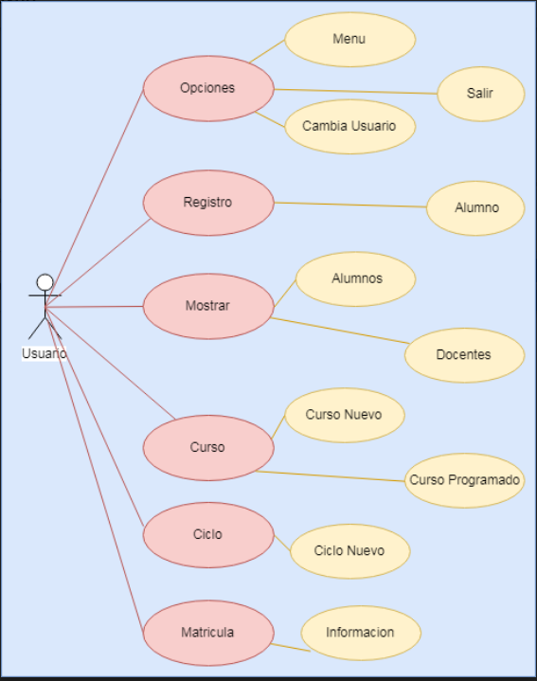

1. Casos de Uso

|  |  |  |  |  |
| --- | --- | --- | --- | --- |
| **Nivel del Caso de Uso**     :                                                 ☒   Sistema de Información | | | | |
| **Nombre del Caso de Uso    :**    CU0001 Login | | | Nro. De Orden: 1 | |
| **Prioridad            :**               ☒ Alta                         ☐ Media                   ☐ Baja | | | | |
| **Tipo de Caso de Uso  :**    **Concreto                                       ☐   Abstracto** | | | | |
| **Propósito** | | Verificar el tipo de usuario | | |
| **Precondición** | | No aplica | | |
| **Post condición** | | **Condición de falla** | Error al acceder. | |
| **Condición de éxito** | El usuario accede al menú. | |
| **Nivel** | | ☒ Principal                ☐ Secundario               ☐ Opcional | | |
| **Actores** | | **Principal** | Empleado | |
| **Secundario** | No aplica | |
| **Evento Disparador** | | El usuario inicia al sistema | | |
| **Verificar tipo de usuario** | | | | |
| **N°** | **Flujo Principal del Actor** | **Flujo Principal del Sistema** | **Flujo Alternativo** | **Excepciones** |
| **1** |  | *El sistema carga las cajas de texto, las etiquetas “Usuario y Contraseña” y los botones Ingresar y Salir.* |  |  |
| **2** | *El usuario debe de ingresar sus datos “Usuario y contraseña”* |  |  |  |
| **3** |  | *El sistema verificará el tipo de usuario* |  |  |
| **4** |  | *Si reconoce el tipo de usuario abrirá el menú principal.* |  |  |
| **4.1** |  |  | *Si no reconoce al usuario, el sistema abrirá una ventana con su respectivo error* |  |
| **4.2** |  |  | *El usuario deberá de volver al paso 2* |  |
| **5** | *Si el usuario desea salir del sistema debe dar click en el botón “Salir”* |  |  |  |
|  |  |  |  |  |
| **Información Relacionada** | | *Solo tienen acceso al menú principal, los usuarios registrados en la Base de Datos* | | |
| **Observaciones** | | *No aplica* | | |
| **Ubicación** | | *No aplica* | | |

|  |  |  |  |  |
| --- | --- | --- | --- | --- |
| **Nivel del Caso de Uso**     :                        ☒   Sistema de Información | | | | |
| **Nombre del Caso de Uso    :**    CU0002 Registro - Alumno | | | Nro. De Orden: 2 | |
| **Prioridad            :**               ☒ Alta                         ☐ Media                   ☐ Baja | | | | |
| **Tipo de Caso de Uso  :**    ☒ **Concreto                                       ☐   Abstracto** | | | | |
| **Propósito** | | Registro de alumno | | |
| **Precondición** | | El Sistema cargara los cursos programados del mes | | |
| **Post condición** | | **Condición de falla** | No se carga los cursos programados | |
| **Condición de éxito** | Registro correcto del alumno. | |
| **Nivel** | | ☒ Principal                ☐ Secundario               ☐ Opcional | | |
| **Actores** | | **Principal** | Empleado | |
| **Secundario** | No aplica | |
| **Evento Disparador** | | El usuario hace click en la pestaña Alumno | | |
| **Registro de alumno** | | | | |
| **N°** | **Flujo Principal del Actor** | **Flujo Principal del Sistema** | **Flujo Alternativo** | **Excepciones** |
| **1** |  | El sistema carga la caja de texto, label y tabla. |  |  |
| **2** |  | El sistema cargara la tabla con los cursos programados del mes |  |  |
| **3** | El usuario ingresa los datos del usuario y escribe el código del curso programado |  |  |  |
| **4** | El usuario hace click en el botón guardar |  |  |  |
| **5** |  | El Sistema guardara los datos en la base de datos |  |  |
| **6** |  |  | *Si el usuario desea registrar a otro alumno debe regresar al paso 3* |  |
|  |  |  |  |  |
| **Información Relacionada** | | *No aplica* | | |
| **Observaciones** | | *No aplica* | | |
| **Ubicación** | | *No aplica* | | |

|  |  |  |  |  |
| --- | --- | --- | --- | --- |
| **Nivel del Caso de Uso**     :                        ☒   Sistema de Información | | | | |
| **Nombre del Caso de Uso    :**    CU0003 Mostrar - Alumno | | | Nro. De Orden: 3 | |
| **Prioridad            :**               ☒ Alta                         ☐ Media                   ☐ Baja | | | | |
| **Tipo de Caso de Uso  :**    ☒ **Concreto                                       ☐   Abstracto** | | | | |
| **Propósito** | | Mostrar datos de los alumnos | | |
| **Precondición** | | El sistema cargara datos de todos los alumnos | | |
| **Post condición** | | **Condición de falla** | No carga la lista de alumnos | |
| **Condición de éxito** | Muestra los alumnos en la tabla. | |
| **Nivel** | | ☒ Principal                ☐ Secundario               ☐ Opcional | | |
| **Actores** | | **Principal** | Empleado | |
| **Secundario** | No aplica | |
| **Evento Disparador** | | El usuario hace click en la pestaña Alumno | | |
| **Mostrar datos de alumno** | | | | |
| **N°** | **Flujo Principal del Actor** | **Flujo Principal del Sistema** | **Flujo Alternativo** | **Excepciones** |
| **1** |  | El sistema carga la caja de texto, label ,tabla y el botón. Y carga la tabla con todos los datos de los profesores. |  |  |
| **2** | El usuario ingresa el código del alumno y le da click en el boton Buscar |  |  |  |
| **3** |  | El sistema cargara la tabla todos los alumnos |  |  |
| **4** |  |  | Si el usuario desea buscar a otro alumno debe regresar al paso 2 |  |
| **5** |  |  |  |  |
| **6** |  |  |  |  |
|  |  |  |  |  |
| **Información Relacionada** | | *No aplica* | | |
| **Observaciones** | | *No aplica* | | |
| **Ubicación** | | *No aplica* | | |

|  |  |  |  |  |
| --- | --- | --- | --- | --- |
| **Nivel del Caso de Uso**     :                        ☒   Sistema de Información | | | | |
| **Nombre del Caso de Uso    :**    CU0004 Mostrar - Profesor | | | Nro. De Orden: 4 | |
| **Prioridad            :**               ☒ Alta                         ☐ Media                   ☐ Baja | | | | |
| **Tipo de Caso de Uso  :**    ☒ **Concreto                                       ☐   Abstracto** | | | | |
| **Propósito** | | Mostrar datos de los profesores | | |
| **Precondición** | | El Sistema cargara datos de todos los profesores | | |
| **Post condición** | | **Condición de falla** | No carga la lista de profesores | |
| **Condición de éxito** | Muestra los alumnos en la tabla. | |
| **Nivel** | | ☒ Principal                ☐ Secundario               ☐ Opcional | | |
| **Actores** | | **Principal** | Empleado | |
| **Secundario** | No aplica | |
| **Evento Disparador** | | El usuario hace click Profesor | | |
| **Mostrar datos de Profesor** | | | | |
| **N°** | **Flujo Principal del Actor** | **Flujo Principal del Sistema** | **Flujo Alternativo** | **Excepciones** |
| **1** |  | El sistema carga la caja de texto, label ,tabla y el botón. Y carga la tabla con todos los datos de los profesores. |  |  |
| **2** | El usuario ingresa el código del Profesor y le da click en el boton Buscar |  |  |  |
| **3** |  | El sistema cargara la tabla El profesor |  |  |
| **4** |  |  | Si el usuario desea buscar a otro profesor debe regresar al paso 2 |  |
| **5** |  |  |  |  |
| **6** |  |  |  |  |
|  |  |  |  |  |
| **Información Relacionada** | | *No aplica* | | |
| **Observaciones** | | *No aplica* | | |
| **Ubicación** | | *No aplica* | | |

|  |  |  |  |  |
| --- | --- | --- | --- | --- |
| **Nivel del Caso de Uso**     :                        ☒   Sistema de Información | | | | |
| **Nombre del Caso de Uso    :**    CU0005 Curso - Nuevo | | | Nro. De Orden: 5 | |
| **Prioridad            :**               ☒ Alta                         ☐ Media                   ☐ Baja | | | | |
| **Tipo de Caso de Uso  :**    ☒ **Concreto                                       ☐   Abstracto** | | | | |
| **Propósito** | | Registrar nuevo curso | | |
| **Precondición** | | El sistema cargara las tarifas y datos de cursos antiguos | | |
| **Post condición** | | **Condición de falla** | No carga a tabla y tarifas | |
| **Condición de éxito** | Registrar un nuevo curso | |
| **Nivel** | | ☒ Principal                ☐ Secundario               ☐ Opcional | | |
| **Actores** | | **Principal** | Empleado | |
| **Secundario** | No aplica | |
| **Evento Disparador** | | El usuario hace click en la pestaña Nuevo | | |
| **Registro de Curso** | | | | |
| **N°** | **Flujo Principal del Actor** | **Flujo Principal del Sistema** | **Flujo Alternativo** | **Excepciones** |
| **1** |  | El sistema carga la caja de texto, label ,tabla y el botón. Y carga la tabla con todos los datos de los profesores y el combo box con las tarifas. |  |  |
| **2** | El usuario ingresa el nombre del curso a registrar |  |  |  |
| **3** |  | El sistema lo registra en la base de datos |  |  |
| **4** |  |  | Si el usuario desea registrar mas puntos volver al punto 2 |  |
| **5** |  |  |  |  |
| **6** |  |  |  |  |
|  |  |  |  |  |
| **Información Relacionada** | | *No aplica* | | |
| **Observaciones** | | *No aplica* | | |
| **Ubicación** | | *No aplica* | | |

|  |  |  |  |  |
| --- | --- | --- | --- | --- |
| **Nombre del Caso de Uso    :**    CU0006 registrar- Curso | | | Nro. De Orden: 6 | |
| **Prioridad            :**               ☒ Alta                         ☐ Media                   ☐ Baja | | | | |
| **Tipo de Caso de Uso  :**    ☒ **Concreto                                       ☐   Abstracto** | | | | |
| **Propósito** | | Mostrar los cursos programados | | |
| **Precondición** | | El sistema cargara las tarifas y datos de cursos antiguos | | |
| **Post condición** | | **Condición de falla** | No carga a tabla y tarifas | |
| **Condición de éxito** | Registrar un nuevo curso | |
| **Nivel** | | ☒ Principal                ☐ Secundario               ☐ Opcional | | |
| **Actores** | | **Principal** | Empleado | |
| **Secundario** | No aplica | |
| **Evento Disparador** | | El usuario hace click en la pestaña Nuevo | | |
| **Registro de Curso** | | | | |
| **N°** | **Flujo Principal del Actor** | **Flujo Principal del Sistema** | **Flujo Alternativo** | **Excepciones** |
| **1** |  | El sistema carga la caja de texto, label ,tabla y el botón. Y carga la tabla con todos los datos de los profesores y el combo box con las tarifas. |  |  |
| **2** | El usuario ingresa el nombre del curso a registrar |  |  |  |
| **3** |  | El sistema lo registra en la base de datos |  |  |
| **4** |  |  | Si el usuario desea registrar mas puntos volver al punto 2 |  |
| **5** |  |  |  |  |
| **6** |  |  |  |  |
|  |  |  |  |  |
| **Información Relacionada** | | *No aplica* | | |
| **Observaciones** | | *No aplica* | | |
| **Ubicación** | | *No aplica* | | |

|  |  |  |  |  |
| --- | --- | --- | --- | --- |
| **Nombre del Caso de Uso    :**    CU0007 Curso - Programados | | | Nro. De Orden: 7 | |
| **Prioridad            :**               ☒ Alta                         ☐ Media                   ☐ Baja | | | | |
| **Tipo de Caso de Uso  :**    ☒ **Concreto                                       ☐   Abstracto** | | | | |
| **Propósito** | | Mostrar los cursos programados | | |
| **Precondición** | | El sistema cargara los nombres de los cursos | | |
| **Post condición** | | **Condición de falla** | No carga los nombre | |
| **Condición de éxito** | Muestra los curos programdos | |
| **Nivel** | | ☒ Principal                ☐ Secundario               ☐ Opcional | | |
| **Actores** | | **Principal** | Empleado | |
| **Secundario** | No aplica | |
| **Evento Disparador** | | El usuario hace click en la pestaña Nuevo | | |
| **Registro de Curso** | | | | |
| **N°** | **Flujo Principal del Actor** | **Flujo Principal del Sistema** | **Flujo Alternativo** | **Excepciones** |
| **1** |  | El sistema carga la caja de texto, label ,tabla ,el botón y combobox |  |  |
| **2** |  | El sistema registra el nombre de los cursos en cl combobox |  |  |
| **3** | El usuario selecciona un nombre del curso |  |  |  |
| **4** | El usuario da click en el botón buscar |  |  |  |
| **5** |  | El sistema llenara la tabla con los cursos selcionados |  |  |
| **6** |  |  | Si el usuario desea hacer otra consulta ira al paso 3 |  |
|  |  |  |  |  |
| **Información Relacionada** | | *No aplica* | | |
| **Observaciones** | | *No aplica* | | |
| **Ubicación** | | *No aplica* | | |

|  |  |  |  |  |
| --- | --- | --- | --- | --- |
| **Nombre del Caso de Uso    :**    CU0008 Curso - Programados | | | Nro. De Orden: 8 | |
| **Prioridad            :**               ☒ Alta                         ☐ Media                   ☐ Baja | | | | |
| **Tipo de Caso de Uso  :**    ☒ **Concreto                                       ☐   Abstracto** | | | | |
| **Propósito** | | Registrar un nuevo ciclo | | |
| **Precondición** | | El sistema cargara los ciclos pasados | | |
| **Post condición** | | **Condición de falla** | No carga los ciclos pasados | |
| **Condición de éxito** | Muestra los cursos | |
| **Nivel** | | ☒ Principal                ☐ Secundario               ☐ Opcional | | |
| **Actores** | | **Principal** | Empleado | |
| **Secundario** | No aplica | |
| **Evento Disparador** | | El usuario hace click en la pestaña Nuevo | | |
| **Registro de Curso** | | | | |
| **N°** | **Flujo Principal del Actor** | **Flujo Principal del Sistema** | **Flujo Alternativo** | **Excepciones** |
| **1** |  | El sistema carga la caja de texto, label ,tabla ,el botón y combobox y Calendario |  |  |
| **2** | Selecciona la fecha de inicio y guardar |  |  |  |
| **3** |  | El sistema registra el nuevo ciclo en la base de datos |  |  |
| **4** |  |  |  |  |
| **5** |  | El sistema llenara la tabla con los cursos seccionados |  |  |
| **6** |  |  | Si el usuario desea agregar otro curos debe regresar al paso 3 |  |
|  |  |  |  |  |
| **Información Relacionada** | | *No aplica* | | |
| **Observaciones** | | *No aplica* | | |
| **Ubicación** | | *No aplica* | | |

|  |  |  |  |  |
| --- | --- | --- | --- | --- |
| **Nombre del Caso de Uso    :**    CU0009 Informacion | | | Nro. De Orden: 9 | |
| **Prioridad            :**               ☒ Alta                         ☐ Media                   ☐ Baja | | | | |
| **Tipo de Caso de Uso  :**    ☒ **Concreto                                       ☐   Abstracto** | | | | |
| **Propósito** | | Muestra las matriculas | | |
| **Precondición** | | El sistema cargara las matriculas | | |
| **Post condición** | | **Condición de falla** | No carga los ciclos pasados | |
| **Condición de éxito** | Muestra los cursos | |
| **Nivel** | | ☒ Principal                ☐ Secundario               ☐ Opcional | | |
| **Actores** | | **Principal** | Empleado | |
| **Secundario** | No aplica | |
| **Evento Disparador** | | El usuario hace click en la pestaña Nuevo | | |
| **Registro de Curso** | | | | |
| **N°** | **Flujo Principal del Actor** | **Flujo Principal del Sistema** | **Flujo Alternativo** | **Excepciones** |
| **1** |  | El sistema carga la caja de texto, label ,tabla ,el botón. |  |  |
| **2** | Selecciona la fecha de inicio y guardar |  |  |  |
| **3** |  | El sistema registra el nuevo ciclo en la base de datos |  |  |
| **4** |  |  |  |  |
| **5** |  |  |  |  |
| **6** |  |  | Si el usuario desea buscar otro curso porgramado debe regredar al paso 2 |  |
|  |  |  |  |  |
| **Información Relacionada** | | *No aplica* | | |
| **Observaciones** | | *No aplica* | | |
| **Ubicación** | | *No aplica* | | |

1. Diagrama de actividades

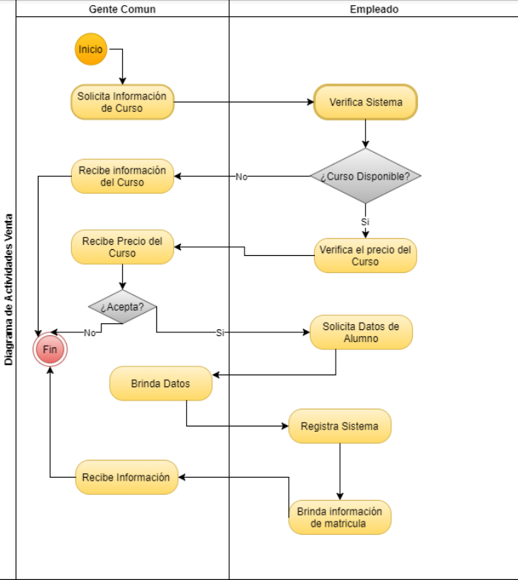

1. Diagrama de clases

